Zendingssnippers voor uw agenda
Zendingsveld adoptie: Uitzenddienst naar Guinee
Iedereen in het land wordt uitgenodigd om deze dienst bij te wonen of online te volgen. Het is ook echt een aanrader om dit te doen: zendingswerkers gaan immers namens alle gemeenten uit.
Op DV 11 mei vindt in de gereformeerde gemeente van Veenendaal de uitzenddienst van Jacobina van Hoef plaats. Zij zal dan uitgezonden worden naar Guinee.
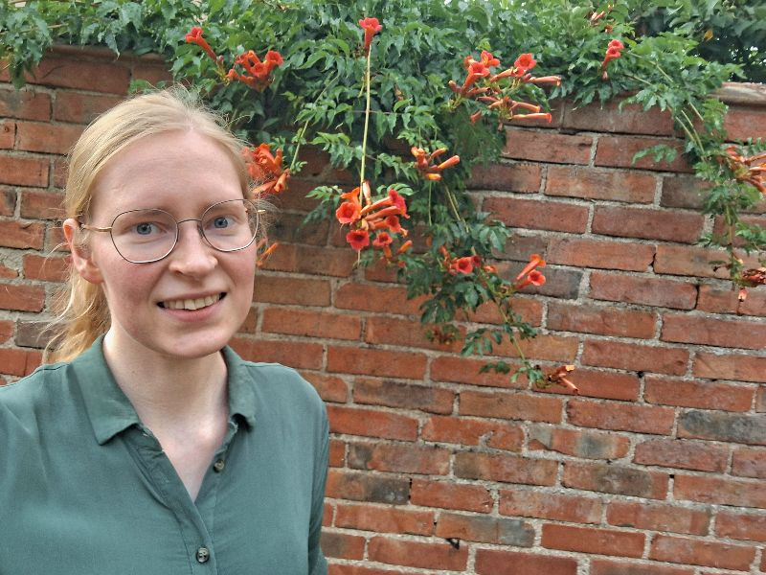

Voorjaarsactie 2026
De nieuwe Voorjaarsactie van ZGG is u vast niet ontgaan: kinder- en jeugdwerk op de zendingsvelden staat dit jaar centraal. Na een artikel in de Paulus van maart hierover, wordt op dit moment de podcastserie gepubliceerd waarin het thema uitgebreid wordt besproken door collega Hanneke en zes betrokkenen in Nederland en op de zendingsvelden.
Onder de mangoboom in Guinee
Jos Kardol raakt bijna niet uitgepraat over de kinderen die hij en zijn collega’s in Guinee overal en elke dag ontmoeten. Kleine evangelisten? Die heb je in Guinee volop! Spreekkoor met de groep? Het hele bijbelverhaal door. Creativiteit? Het verrast steeds weer. En als het bijbelverhaal écht belangrijk wordt, helpt de imam zelfs mee om de kinderen stil te houden. Hij wil niets missen van wat Jos vertelt.
Wilt u ook luisteren www.zgg.nl/doe-mee/lezen-luisteren-kijken/paulus-podcast/

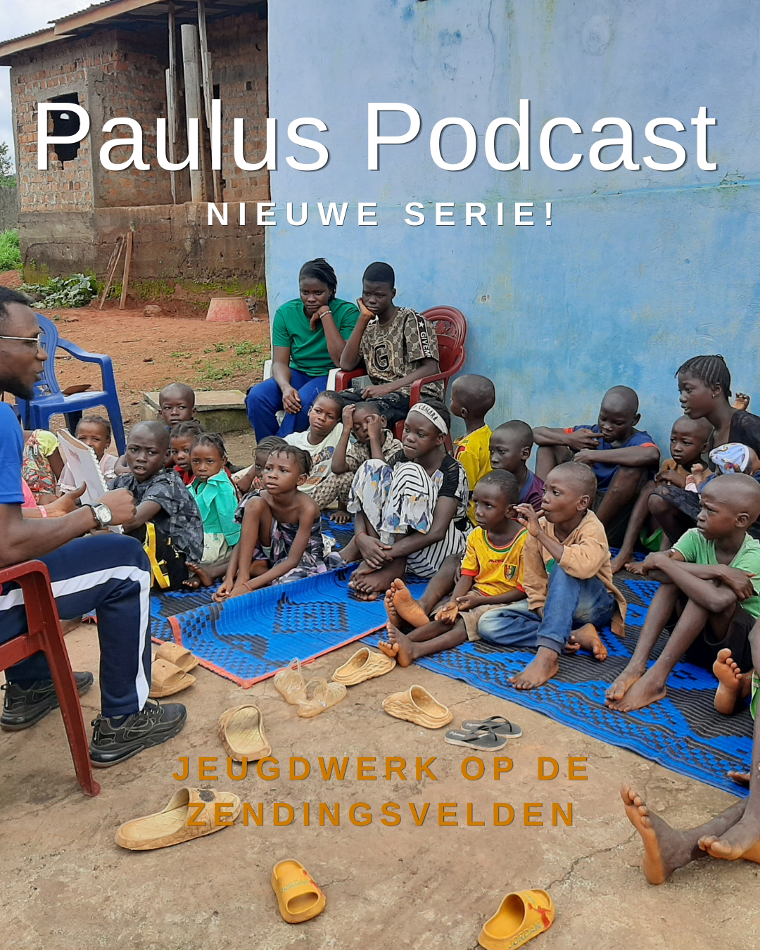
Zendingsdag DV Zaterdag 20 juni 2026 te Gorinchem
Van harte welkom. Het thema is ‘Gods werken vertellen’
Voor meer informatie kijk op www.gergemgoes.nl/zending/projecten/zendingsdagen/
Werkzaamheden op de route
Helaas is op zaterdag 20 juni de route vanaf de A15 afslag 29 (Leerdam) naar Gorinchem dicht door werkzaamheden. Dat betekent dat alle verkeer vanaf de A15 zal gaan over afslag 28 (Arkel).
Als we niets doen, gaat dit zorgen voor veel oponthoud en mogelijk gevaarlijke situaties. Daarom willen we iedere bezoeker oproepen om mee te werken aan een vlotte doorstroming door op tijd te komen (vanaf 9.15 zijn de evenementenhallen open) en indien mogelijk te carpoolen.
